|  |  |  |  |
| --- | --- | --- | --- |
|  | **Консультативная группа  по развитию электросвязи (КГРЭ)**  **32-е собрание, Женева, Швейцария, 12–16 мая 2025 года** | |  |
|  | |  | |
|  | | **Документ** **TDAG-25/****9-R** | |
|  | | **25 марта 2025 года** | |
|  | | **Оригинал: английский** | |
| Директор Бюро развития электросвязи | | | |
| Партнерские отношения и мобилизация ресурсов в МСЭ-D | | | |
|  | | | |
| Резюме  Значение партнерских отношений и мобилизации ресурсов было подчеркнуто Всемирной конференцией по развитию электросвязи 2022 года (ВКРЭ-22), в частности в Кигалийской декларации, в Кигалийском плане действий (разделы 3.1 и 3.3) и в Резолюции 17 (Пересм. Кигали, 2022 г.) "Осуществление на национальном, региональном, межрегиональном и глобальном уровнях одобренных региональных инициатив и сотрудничество по ним". В настоящем документе содержится отчет о деятельности по партнерским отношениям и мобилизации ресурсов, реализованной в 2024 году.  Необходимые действия  КГРЭ предлагается принять к сведению настоящий документ и предоставить руководящие указания, по мере необходимости.  **Справочные материалы**  Разделы 3.1 и 3.3 Кигалийского плана действий  Резолюция 17 (Пересм. Кигали, 2022 г.) "Осуществление на национальном, региональном, межрегиональном и глобальном уровнях одобренных региональных инициатив и сотрудничество по ним"  Декларация ВКРЭ-22 | | | |

# 1 Базовая информация

Всемирная конференция по развитию электросвязи 2022 года (ВКРЭ-22) признала значение мобилизации ресурсов и международного сотрудничества в качестве нового приоритета МСЭ-D и средства достижения целей Кигалийского плана действий: "Цель настоящего приоритета заключается в мобилизации и привлечении ресурсов, а также в содействии международному сотрудничеству по вопросам развития электросвязи/ИКТ. Данный приоритет также носит сквозной характер, привлекая ресурсы и содействуя международному сотрудничеству для обеспечения соответствующих глобальных конечных результатов. При этом потребности развивающихся стран, наименее развитых стран, малых островных развивающихся государств, развивающихся стран, не имеющих выхода к морю, и стран с переходной экономикой, а также недостаточно обслуживаемых и уязвимых групп населения следует отнести к числу приоритетных и уделять им должное внимание" (Кигалийский план действий).

В Резолюции 17 (Пересм. Кигали, 2022 г.) об осуществлении на национальном, региональном, межрегиональном и глобальном уровнях одобренных региональных инициатив и сотрудничестве по ним Директору БРЭ поручается "обеспечить, чтобы БРЭ способствовало активному участию региональных и субрегиональных организаций электросвязи в различных этапах управления проектами, установленных МСЭ, а также в налаживании партнерских отношений и мобилизации ресурсов в целях оказания эффективного содействия реализации региональных инициатив".

# 2 Стратегическая цель МСЭ-D – партнерские отношения и мобилизация ресурсов

В соответствии с итоговыми документами ВКРЭ-22 поставлена цель стимулирования, развития и укрепления партнерских отношений и международного сотрудничества с широким кругом партнеров как из развитых, так и из развивающихся стран.

Эта цель заключается в усилении координации, обмене опытом и мобилизации ресурсов для реализации программ, мероприятий и инициатив в интересах устойчивого развития.

# 3 Партнерские отношения и результаты мобилизации ресурсов в 2024 году

В 2024 году совместными усилиями членов МСЭ, партнеров и персонала БРЭ (как в регионах, так и в штаб-квартире) БРЭ МСЭ подписали 89 соглашений о партнерстве[1], 53 из которых предусматривали финансовые взносы на общую сумму около 33,8 млн. долл. США; при этом 92% средств были предоставлены партнерами БРЭ, а 8% – МСЭ.

Эти партнерские соглашения были подписаны с 73 партнерами различного типа, распределенными следующим образом:

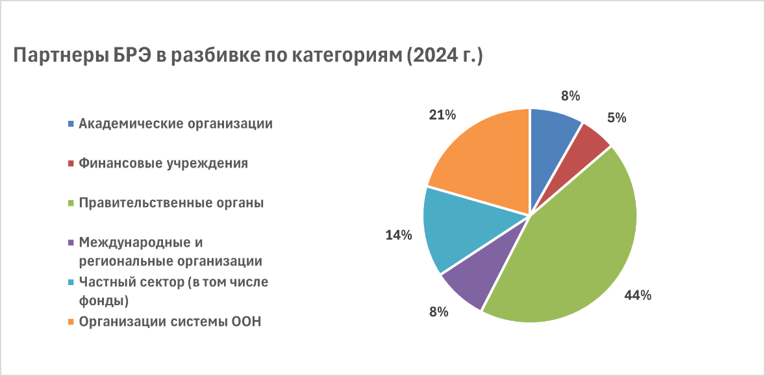

Исходя из категорий членского состава МСЭ, в число этих партнеров входили 19 Государств-Членов, семь Членов Сектора МСЭ-D, три академические организации, две региональные и другие международные организации[2].

Из 73 партнеров БРЭ 33 подписали финансовый(е) взнос(ы) на общую сумму около 31,1 млн. долл. США, которые распределялись следующим образом:

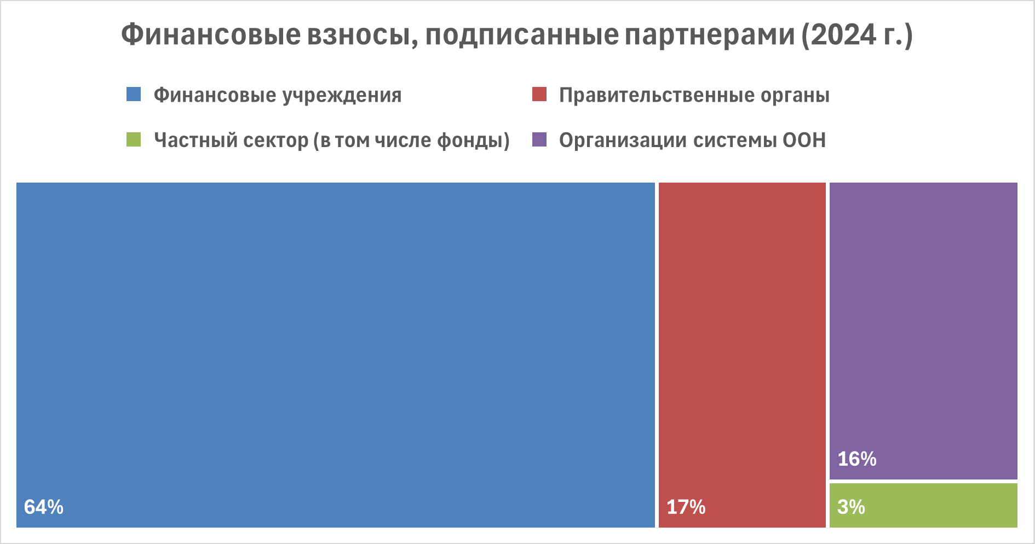

В 2024 году, в первую десятку финансовых партнеров[3] БРЭ входили:

| **Партнер** | **Подписанные финансовые взносы**  (в долл. США на дату подписания) |
| --- | --- |
| Европейский союз в лице Европейской комиссии | 19,82 млн. долл. США |
| Детский фонд Организации Объединенных Наций | 1,82 млн. долл. США |
| Управление Организации Объединенных Наций по снижению риска бедствий | 1,75 млн. долл. США |
| Deutsche Gesellschaft für Internationale Zusammenarbeit GmbH | 1,09 млн. долл. США |
| Всемирная метеорологическая организация | 0,96 млн. долл. США |
| Министерство инфраструктуры, транспорта, регионального развития, связи и искусств, Австралия | 0,65 млн. долл. США |
| Министерство иностранных дел, по делам Содружества и развития, Соединенное Королевство | 0,56 млн. долл. США |
| Министерство информационно-коммуникационных технологий, Колумбия | 0,43 млн. долл. США |
| EYGS LPP | 0,41 млн. долл. США |
| Министерство науки и ИКТ, Республика Корея | 0,37 млн. долл. США |

Информация о регионах и приоритетах МСЭ-D, на которые распространяются подписанные соглашения о партнерстве, с точки зрения количества (с финансовыми взносами и без них), а также финансовых взносов, представлена в следующих таблицах:

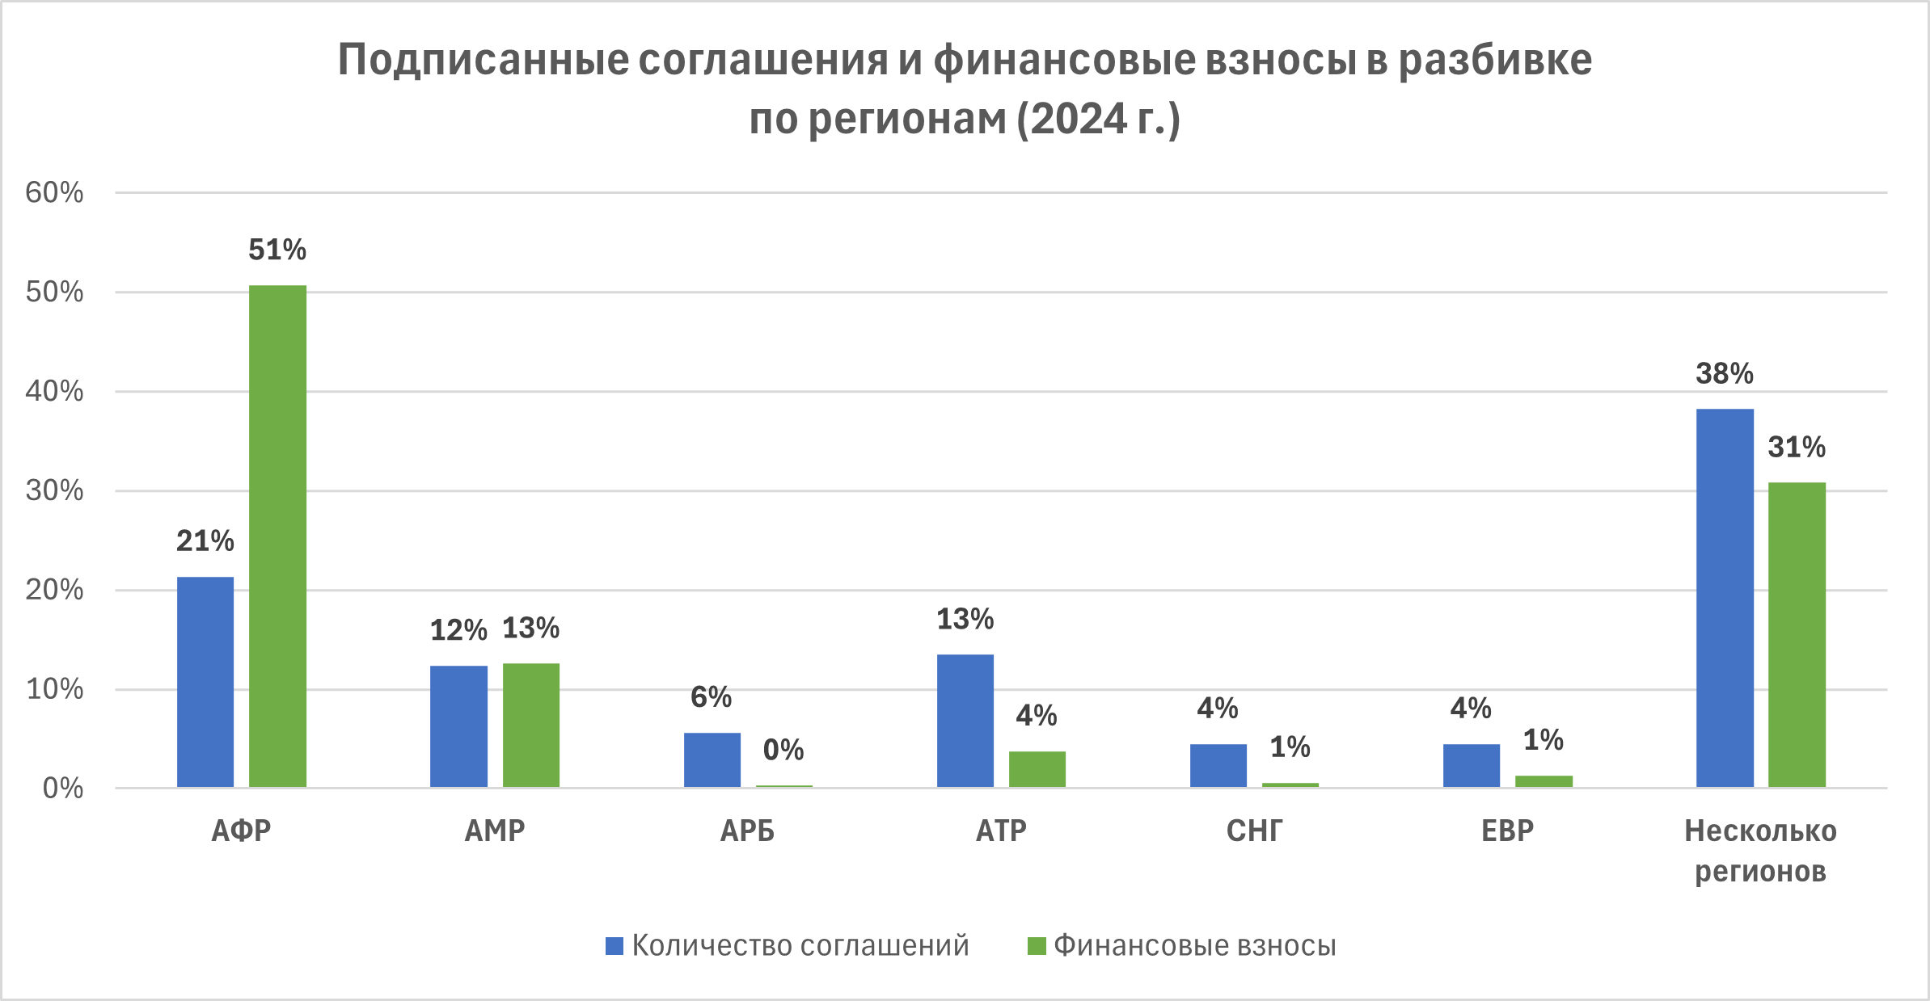

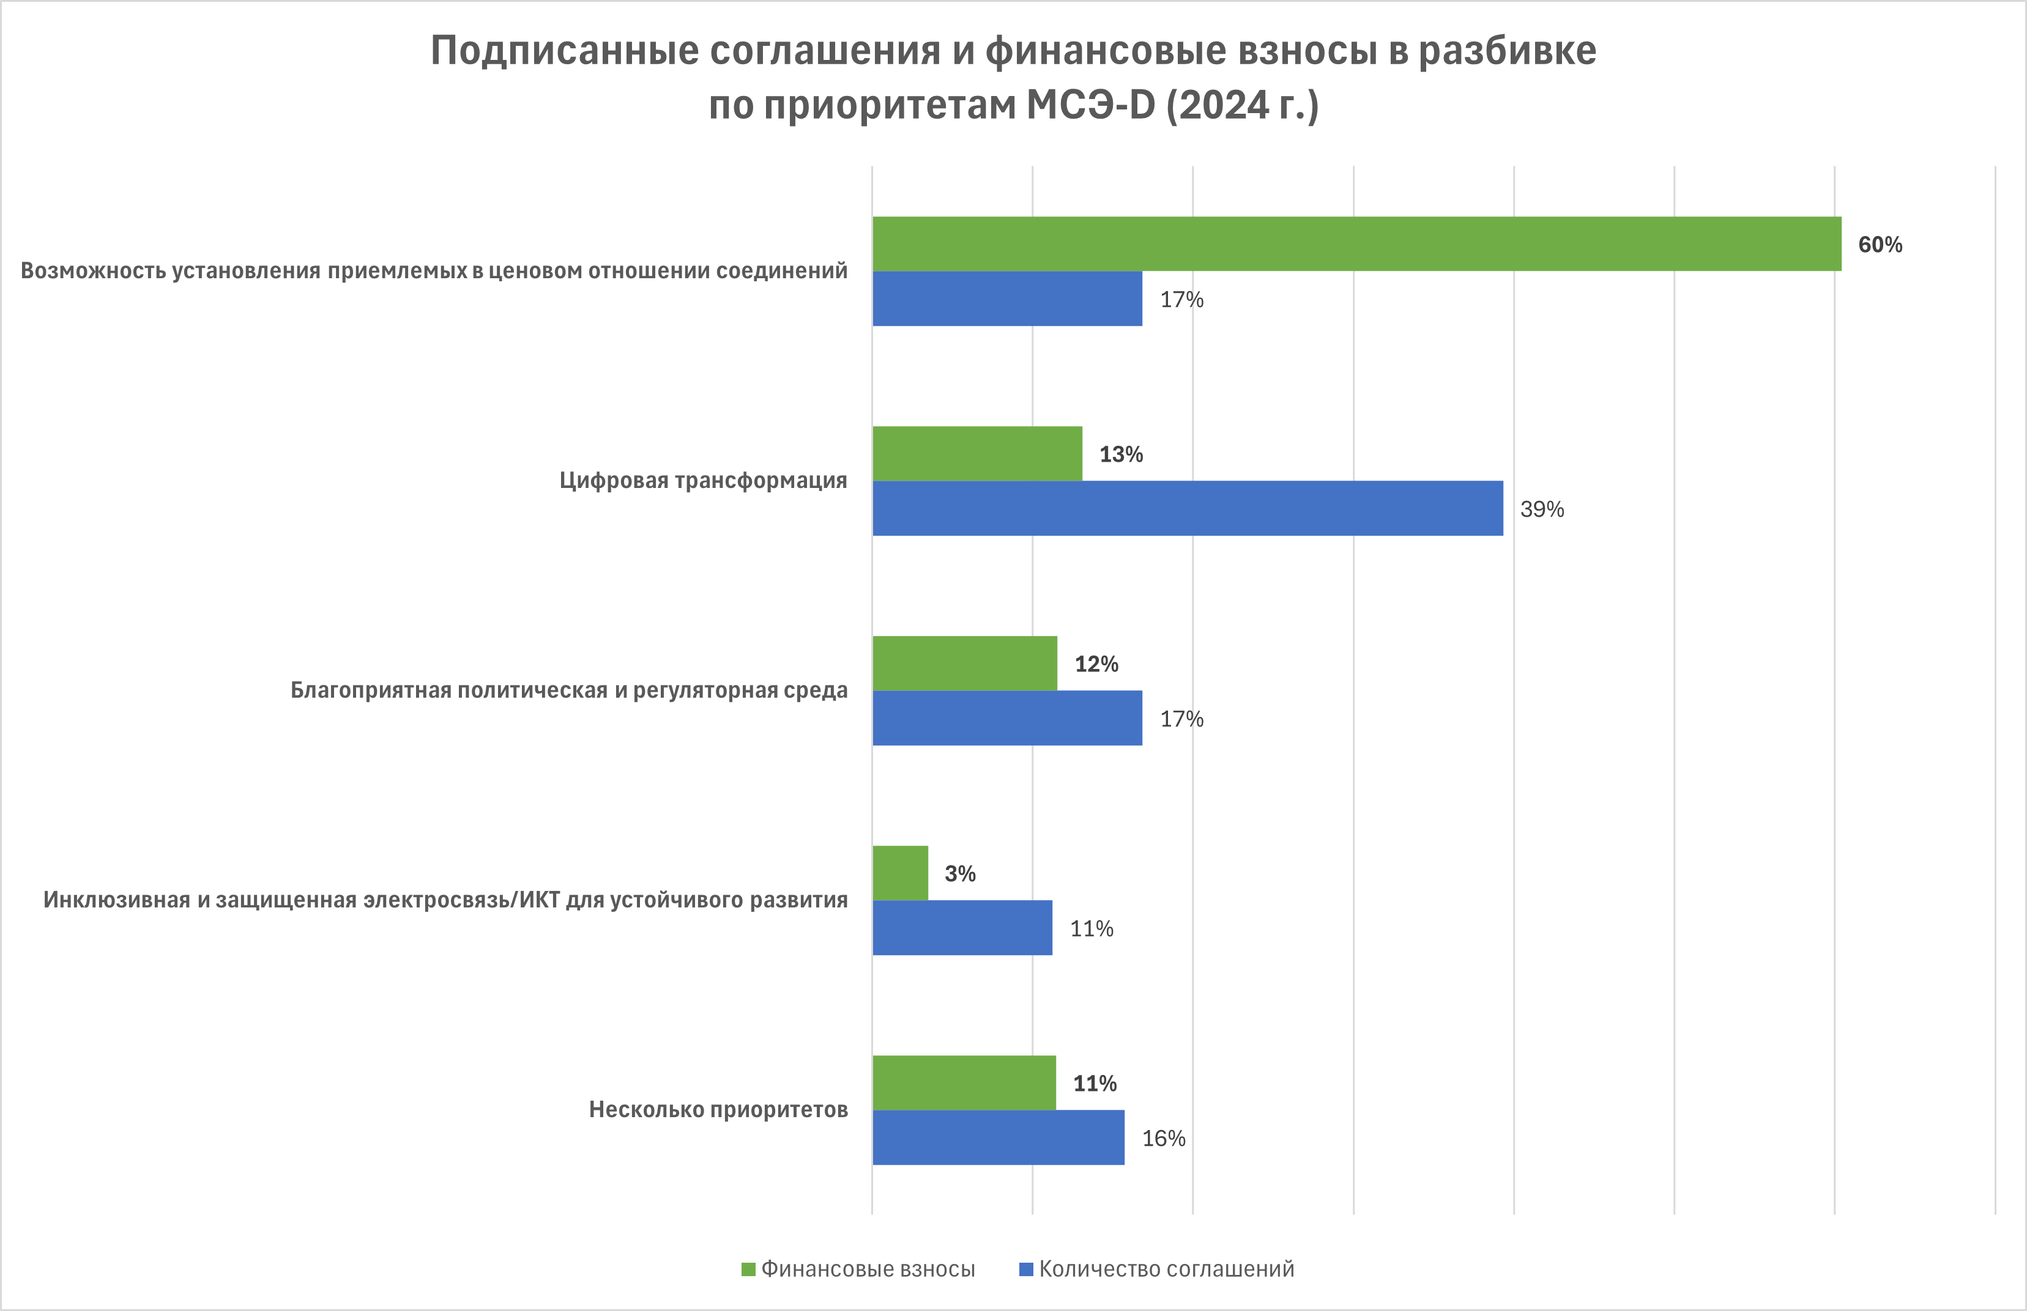

Количество соглашений и финансовых взносов, подписанных в период с 2020 по 2024 годы, представлено в таблице ниже, где отражен значительный уровень мобилизации ресурсов, достигнутый в прошлом году для поддержки реализации проектов в области развития, региональных и глобальных инициатив и видов деятельности на национальном, региональном и глобальном уровнях.

# 4 Основные действия и результаты

Воздействие работы БРЭ в сотрудничестве с его партнерами демонстрируется в формате "Рассказы о воздействии", доступном по следующему адресу:   
<https://www.itu.int/itu-d/sites/digital-impact-unlocked/all-stories/list/>.

Результаты партнерских отношений и мобилизации ресурсов, показанные выше, стали возможными благодаря следующим стратегическим мерам, которые включают:

– **Развитие/укрепление отношений с существующими партнерами**: БРЭ сотрудничает с широким кругом партнеров[4], включая правительственные органы, финансовые учреждения, международные и региональные организации и ассоциации, объединения частного сектора (включая фонды), организации системы ООН и академические организации, как из развитых, так и из развивающихся стран. Эти партнеры делятся своим опытом и оказывают финансовую поддержку реализации программ, региональных и глобальных инициатив, а также деятельности, направленной на устойчивое развитие. Признавая, что успешные партнерские отношения строятся на доверии, уважении и уверенности, БРЭ уделяет особое внимание развитию прочных отношений со своими давними партнерами, в том числе перечисленными в Документе TDAG25/INF/1.

– **Укрепление сотрудничества с учреждениями системы ООН**: БРЭ продолжает укреплять сотрудничество с другими учреждениями системы ООН, способствуя его популяризации и подчеркивая уникальную роль МСЭ как ведущей организации в секторе электросвязи/ИКТ. Сотрудничество с учреждениями системы ООН способствует достижению синергии и совместному использованию знаний, а также позволяет получать новые и увеличенные объемы финансирования благодаря мобилизации возможностей многосторонних партнеров. Благодаря тесному сотрудничеству с родственными учреждениями системы ООН БРЭ получает доступ к новым возможностям финансирования (в том числе объединенным средствам ООН) для реализации совместных проектов на национальном, региональном и глобальном уровнях в целях претворения в жизнь Повестки дня на период до 2030 года.

– **Работа с новыми потенциальными партнерами**: БРЭ придает большое значение укреплению отношений с существующими партнерами и привлечению их к долгосрочному сотрудничеству, но одновременно с этим признает важность расширения и диверсификации круга своих партнеров. Для этого БРЭ активно взаимодействует с перспективными партнерами, используя стратегический подход для повышения значимости МСЭ/БРЭ, выявления синергии и изучения возможностей будущего сотрудничества.

# 5 Дальнейшие действия

БРЭ признает и ценит как своих давних партнеров, так и новых партнеров, сотрудничество с которыми позволяет содействовать осуществлению проектов, программ и инициатив на глобальном, региональном и национальном уровнях. В дальнейшем БРЭ продолжит развивать и укреплять свои партнерские отношения с широким кругом заинтересованных сторон, включая правительственные органы, финансовые учреждения, частный сектор, учреждения системы Организации Объединенных Наций и академические организации.

______________

1. Полный список соглашений см. в Документе TDAG25/INF/1.
2. <https://www.itu.int/hub/membership/our-members/>.
3. Полный список финансовых партнеров см. в Документе TDAG25/INF/1.
4. <https://www.itu.int/en/ITU-D/MembersPartners/Pages/Partners/List-of-Partners.aspx>.